Найти расстояние, на которое снег отлетит от стены здания,
когда разгонится по наклонной крыше.

Вводные данные.
Здание с крышей сложного профиля (см. чертеж) 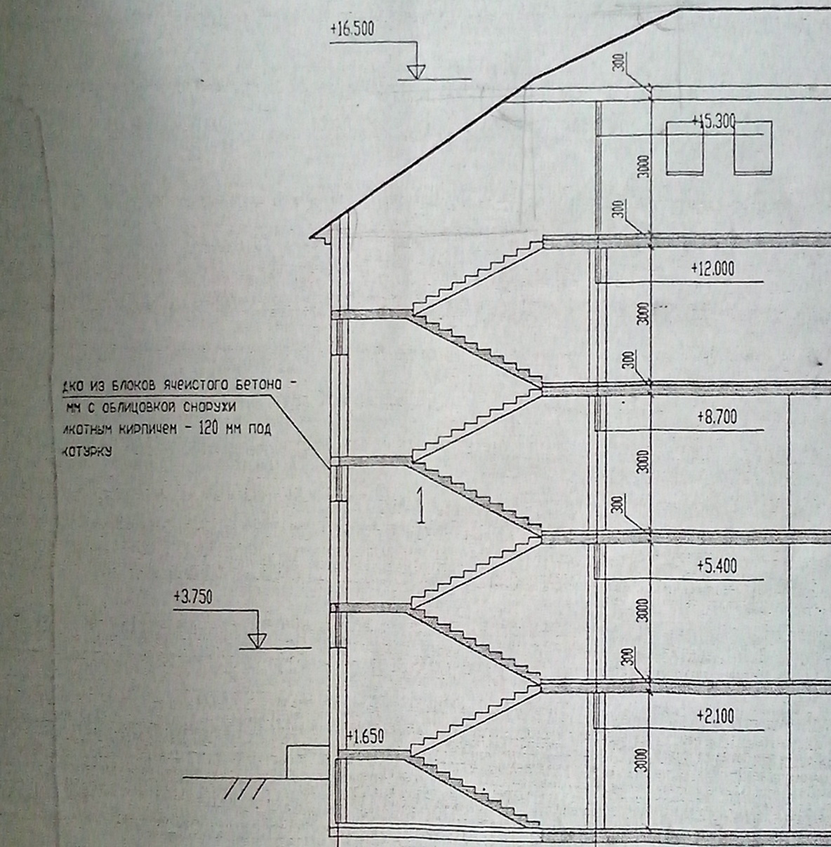
Груз сырого снега (примерно 1м³)
свободно сползает по крыше, и срывается с высоты 12м.
Общий путь, пройденный снегом по горизонтали, считать 1,5м.
Коэффициент силы трения считать 0,15.
Максимальная высота крыши составляет 17м.

